thema: sprookjesland

**de koning:** man die aan het hoofd van een land staat.

**de prins:** kind van een koning(in).

**de koningin:** vrouw die aan het hoofd van een land staat.

**de prinses:** kind van een koning(in).

de koningin 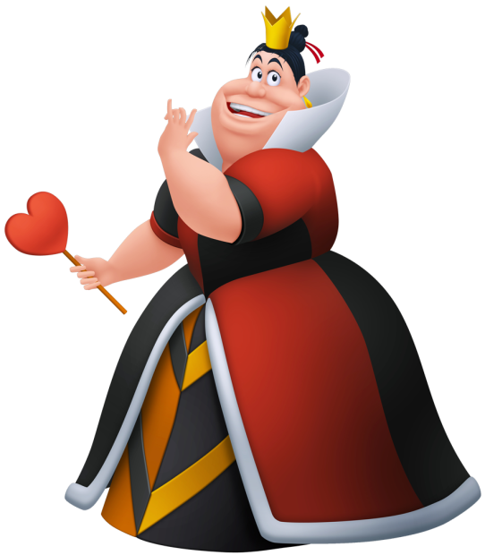

de prinses 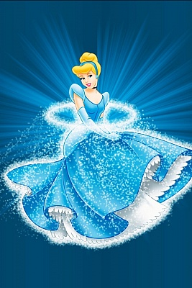

**de vrouw** 

de koning 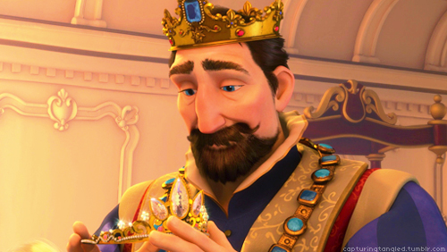

de prins 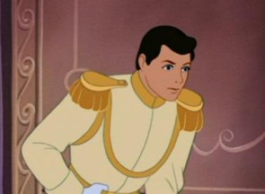

**de man** 